

|  |  |  |  |  |  |  |  |  |  |  |  |  |
| --- | --- | --- | --- | --- | --- | --- | --- | --- | --- | --- | --- | --- |
| RAD DRAFT   |  |  | | --- | --- | | Riferimento |  | | Versione | 1.0 | | Data | 04/11/2021 | | Destinatario | Prof.ssa F.Ferrucci | | Presentato da | Davide Bottiglieri, Paolo Cantarella | | Approvato da |  |   UniFit  “Be Safe, Be Fit” |

REVISION HISTORY

|  |  |  |  |
| --- | --- | --- | --- |
| **Data** | **Versione** | **Descrizione** | **Autori** |
| 04/11/2021 | 1.0 | Prima stesura | Francesco Sferratore  Matteo Della Rocca |

TEAM COMPOSITION

|  |  |  |  |
| --- | --- | --- | --- |
| **Ruolo** | **Nome** | **Posizione** | **Contatti** |
| Top Manager | Filomena Ferrucci | Cliente | f.ferrucci@unisa.it |
| Project Manager | Davide Bottiglieri | Project Manager | d.bottiglieri4@studenti.unisa.it |
| Project Manager | Paolo Cantarella | Project Manager | p.cantarella1@studenti.unisa.it |
| Team Member | Francesco Paciello |  | f.paciello5@studenti.unisa.it |
| Team Member | Francesco Sferratore |  | f.sferratore@studenti.unisa.it |
| Team Member | Giuseppe Scafa |  | g.scafa1@studenti.unisa.it |
| Team Member | Luca Boffa |  | l.boffa1@studenti.unisa.it |
| Team Member | Luigi Allocca |  | l.allocca8@studenti.unisa.it |
| Team Member | Matteo Della Rocca |  | m.dellarocca23@studenti.unisa.it |

SOMMARIO

REVISION HISTORY 2

TEAM COMPOSITION 3

1.0 Introduzione 5

1.1 Dominio 5

1.2 Obiettivi e Criteri di Successo 5

1.3 Sistema corrente 5

1.4 Activity Diagram 6

1.4.1 Sistema corrente 6

1.4.2 Sistema proposto 8

1.4.2.1 Gestione utente 8

1.4.2.2 Gestione prenotazioni 12

1.4.2.3 Gestione admin 14

1.5 Panoramica 16

1.5.1 Gestione profilo utente 16

1.5.2 Gestione Prenotazioni 16

1.5.3 Gestione Admin 16

1.6 Attori 16

1.0 Introduzione

Il Campus dell’Università degli Studi di Salerno vanta di ottime strutture sportive, divise tra Fisciano e Baronissi, messe a disposizione degli studenti e non. La piattaforma “UniFit” intende digitalizzare la gestione delle strutture, facilitare l’accesso ai vari corsi offerti dal C.U.S., rendendo cosi’ molto semplice l’accesso alle varie utenze interessate.

1.1 Dominio

L’Università degli Studi di Salerno che dispone di un Centro Universitario Sportivo (C.U.S.), mette a disposizione le strutture sportive per tutti gli utenti tesserati. Quest’ultimo è un ente sportivo universitario che aderisce alla Federazione Nazionale denominata Centro Universitario Sportivo Italiano (C.U.S.I.), a sua volta federato alla F.I.S.U. (Federation Internazionale du Sport Universitarie) e all’E.U.S.A. (European University Sport Association).

Il Cus Salerno, ente di promozione sportiva senza fini di lucro, gestisce, in regime di convenzione, gli impianti sportivi di proprietà dell’Università degli Studi di Salerno. La gestione delle strutture sportive dell’Ateneo e il controllo della loro disponibilità seguono le modalità tradizionali. La piattaforma "UniFit" si impegna a digitalizzare tale sistema, garantendo un servizio rapido ed efficace sia per gli utenti che per gli amministratori e rendere sicuro l’utilizzo degli impianti secondo le normative anti- COVID-19. L’amministratore potrà aggiungere una struttura alla piattaforma e controllarne il flusso di persone. L’utente potrà tesserarsi ed effettuare la prenotazione delle strutture sportive messe a disposizione ed eventualmente la cancellazione.

1.2 Obiettivi e Criteri di Successo

L’obiettivo del progetto punta a digitalizzare la gestione delle strutture, fornendo una piattaforma semplice e intuitiva, assicurando all’utenza una maggior efficienza per accedere alle strutture del Campus.

Il sistema che proponiamo punta a creare una piattaforma digitale, utilizzabile da piu’ dispositivi, favorendo non solo l’utente, ma anche lo staff del C.U.S., riducendo drasticamente i tempi di comunicazione tra la segreteria e gli sportivi.

“UniFit” si pone inoltre l’obiettivo di centralizzare la gestione e la fruizione dei corsi, creando un’unica piattaforma consultabile da tutti gli utenti interessati.

Al momento ci sono molti problemi riguardanti il reperimento di informazioni, e la gestione delle faccende burocratiche. Il processo attuale è inoltre lento e obsoleto.

1.3 Sistema corrente

[TODO – @SFERRY + MDR]

1.4 Activity Diagram

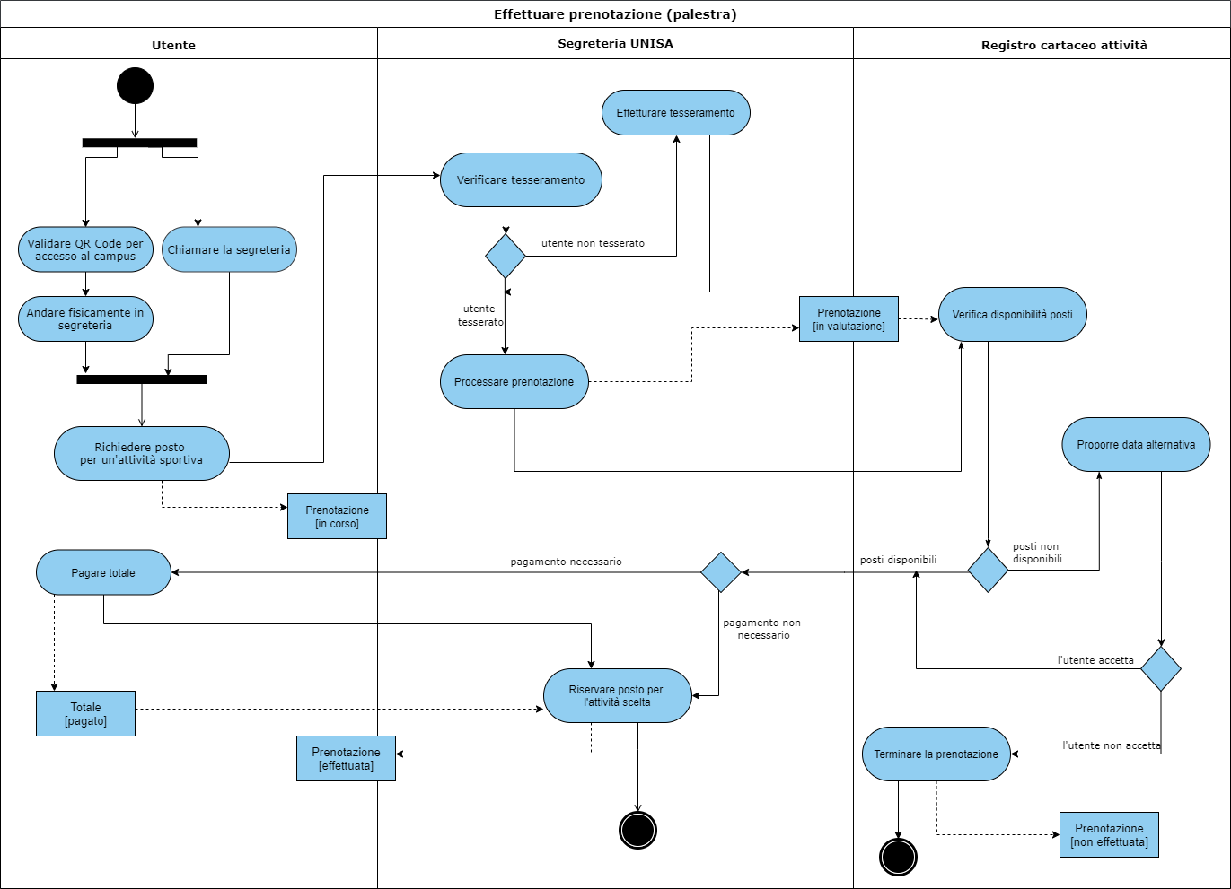1.4.1 Sistema corrente

Francesco Sferratore e Matteo Della Rocca

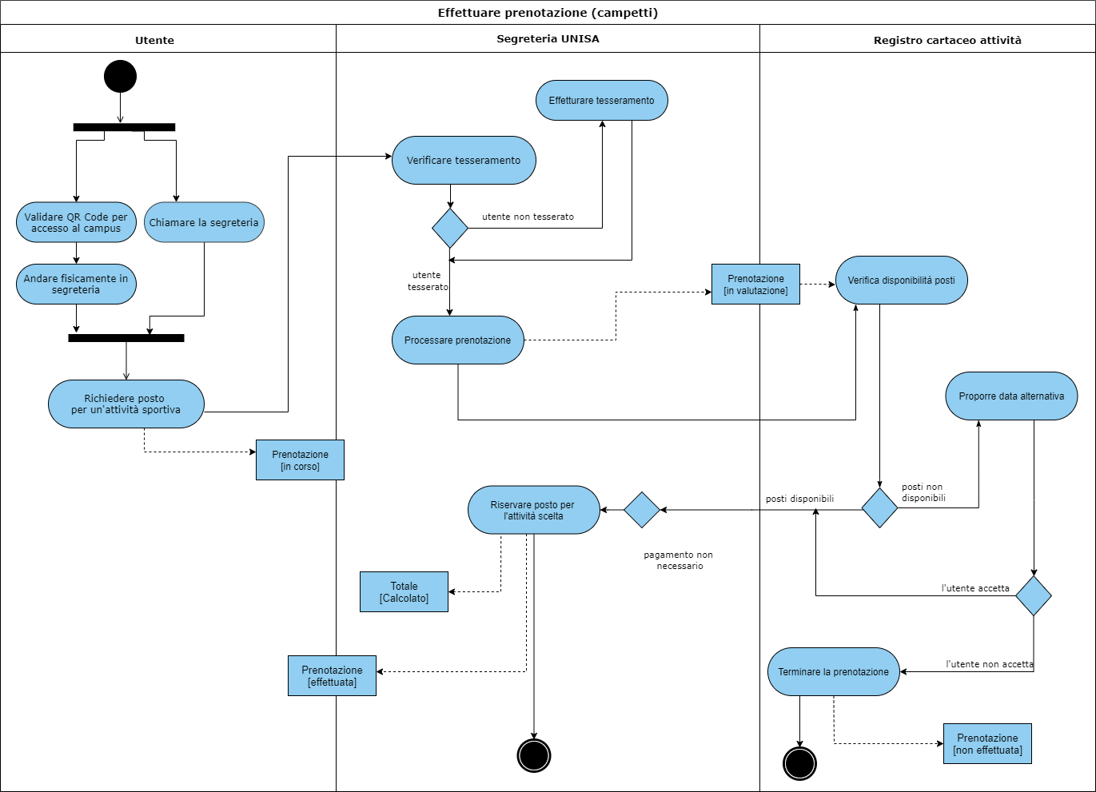

Francesco Sferratore e Matteo Della Rocca

1.4.2 Sistema proposto

1.4.2.1 Gestione utente

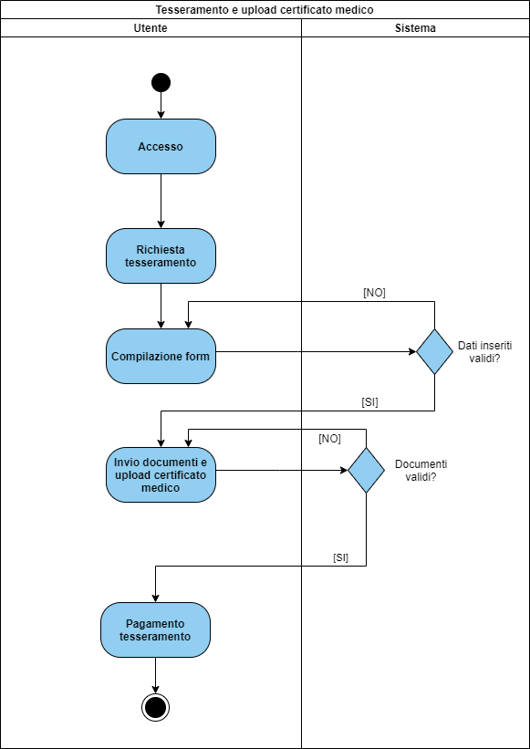

Giuseppe Scafa e Luigi Allocca

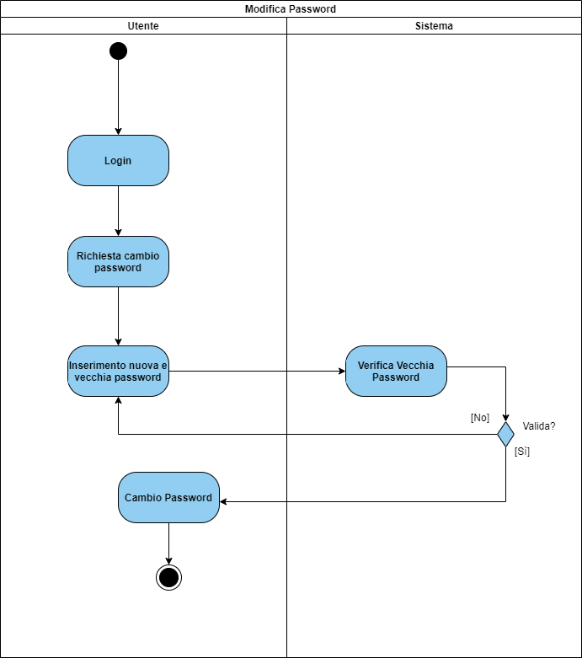

Giuseppe Scafa e Luigi Allocca

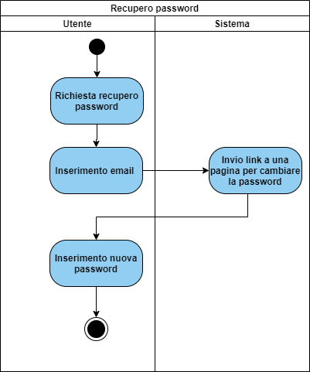

Giuseppe Scafa e Luigi Allocca

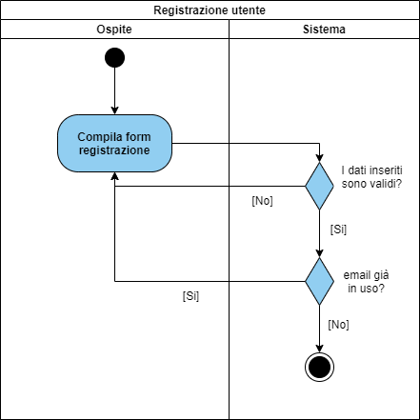

Giuseppe Scafa e Luigi Allocca

1.4.2.2 Gestione prenotazioni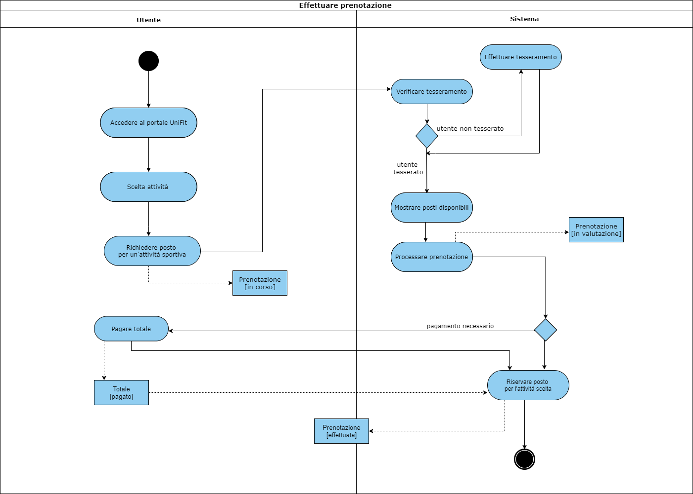

Francesco Sferratore e Matteo Della Rocca

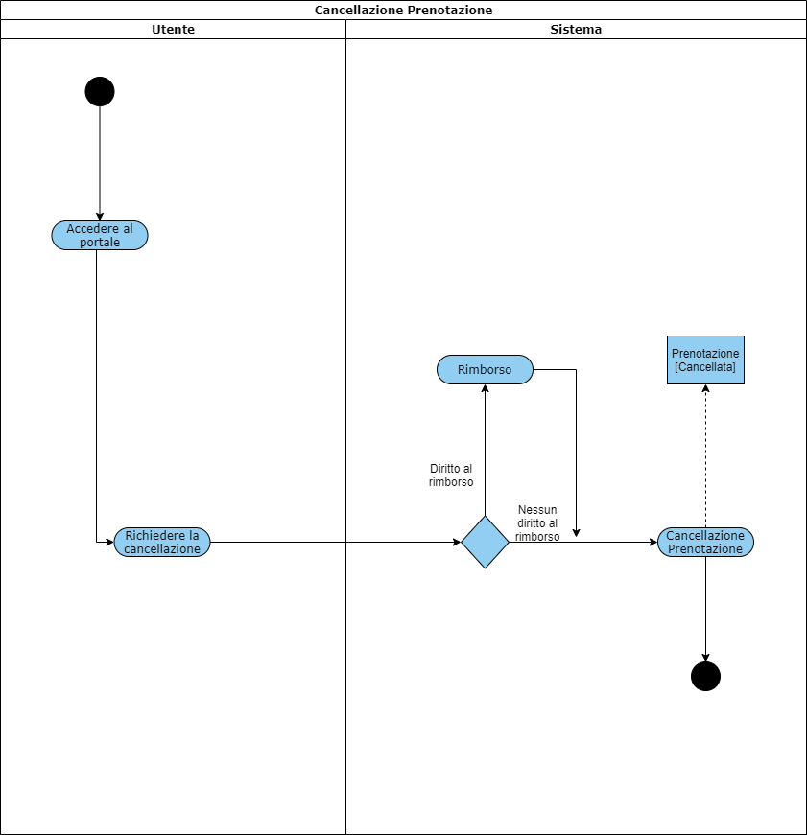

Francesco Sferratore e Matteo Della Rocca

1.4.2.3 Gestione admin

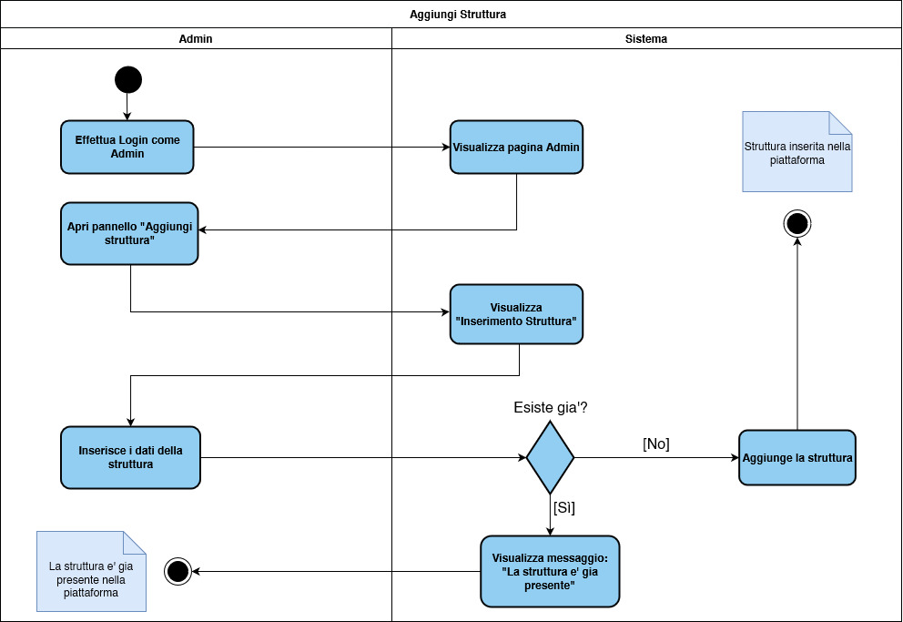

Luca Boffa e Francesco Paciello

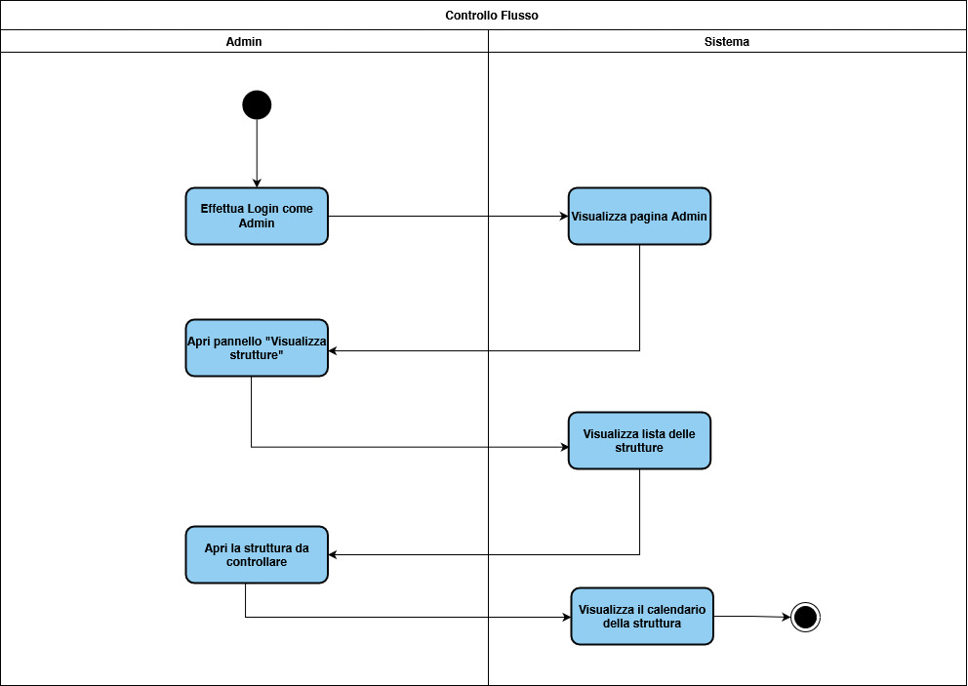

Luca Boffa e Francesco Paciello

1.5 Panoramica

1.5.1 Gestione profilo utente

La gestione del profilo utente permette a tutti i tipi di attori di effettuare l’accesso alla piattaforma tramite la medesima pagina di login. Gli utenti registrati e gli admin potranno visionare il proprio profilo e modificare i dati all’occorrenza. Gli utenti non registrati dovranno registrarsi alla piattaforma tramite apposita pagina di registrazione. Tutti i tipi di utenti potranno visualizzare le strutture sportive ed i relativi orari ma solo quelli registrati potranno prenotarsi alle attività.

1.5.2 Gestione Prenotazioni

La gestione delle prenotazioni permetterà agli attori del sistema di effettuare le seguenti operazioni:

* Riservare un posto in palestra o all’interno di una struttura
* Cancellare una prenotazione
* Consultare posti disponibili all’interno di un calendario
* Calcolare il diritto al rimborso ed elargire il risarcimento

1.5.3 Gestione Admin

La gestione Admin permette agli amministratori di effettuare l’accesso alla piattaforma tramite la medesima pagina di login. Gli admin potranno visualizzare e aggiungere le strutture all’interno della piattaforma e controllare il flusso dell’utenza di una struttura in un determinato istante.

1.6 Attori

Il sistema prevede la presenza di 4 attori: **l’amministratore**, **l’utente tesserato, l’utente non tesserato** e **l’ospite.** L’amministratore potrà aggiungere una struttura alla piattaforma e controllarne il flusso di persone, l’utente tesserato potrà prenotarsi per accedere alle strutture sportive mentre l’utente non tesserato potrà tesserarsi. Gli utenti registrati (utente tesserato e non tesserato) potranno visionare il proprio profilo e modificarne i dati. L’ospite potrà registrarsi alla piattaforma e visualizzare le strutture ed i relativi orari.